Лекция 7
Вредители шишек, плодов и семян и мероприятия по защите от них

1 Общая характеристика вредителей генеративных органов.
2 Краткое описание основных видов вредителей шишек, плодов и семян.
3 Методы борьбы с вредителями генеративных органов.

Вредители плодов, семян составляют специфическую экологическую группу насекомых, личинки которых развиваются за счет репродуктивных органов древесных пород — генеративных почек, завязей, шишек, плодов и семян. В эту группу входят представители четырех отрядов: чешуекрылых, жесткокрылых, перепончатокрылых и двукрылых.
Собственно карпофагов можно разделить на следующие группы: вредители собственно семян, вредители шишек, вредители шишек и семян, вредители плодов, вредители генеративных органов. Большинство вредителей является монофагами и олигофагами. Ряд видов проходит дополнительное питание на листьях, завязях, цветках.
Вредители плодов и семян обладают рядом характерных черт. Все они в период питания личинок ведут скрытый образ жизни и лишь некоторые из них способны переходить из одних плодов в другие. Жизненный цикл подавляющего большинства этих насекомых тесно связан с плодоношением кормовой породы. Они присутствуют только в тех насаждениях, которые вступили в фазу плодоношения. При этом, чем стабильнее и регулярнее плодоносит насаждение, тем устойчивее и сильнее повреждаются плоды (шишки) и семена.
В результате приспособления насекомых к обитанию в шишках, плодах и семенах у многих из них выработалась факультативная диапауза личинок или куколок, которая бывает в неурожайные годы.
Вредители плодов и семян живут разобщенными изолированными группами. Скрытый образ жизни и разобщенность, т. е. невозможность прямого контакта между отдельными личинками, приводит к тому, что эти вредители имеют сравнительно мало естественных врагов из мира насекомых и не страдают от вирусных, грибных и бактериальных заболеваний.
Представителям данной группы не свойственны вспышки массовых размножений, как это имеет место у многих других насекомых. Численность вредителей плодов и семян зависит в первую очередь от особенностей плодоношения кормовых пород и характеризуется значительно менее резкими колебаниями, чем у открыто живущих насекомых.
В Беларуси наибольшее значение, среди представителей этой группы вредителей, имеют:
отр. Чешуекрылые: шишковая огневка, шишковая листовертка, желудевая плодожорка.
отр. Жесткокрылые: шишковая смолевка, желудевый долгоносик, ореховый долгоносик.
отр. Двукрылые: Еловая шишковая муха.
Особое значение среди вредителей генеративных органов имеет в Беларуси желудевый долгоносик (рисунок 6).
Желудевый долгоносик (Curculio glandium). Повреждает желуди разных видов дуба. Один из наиболее опасных вредителей: в отдельные годы может уничтожить до 90 % и более урожая желудей.

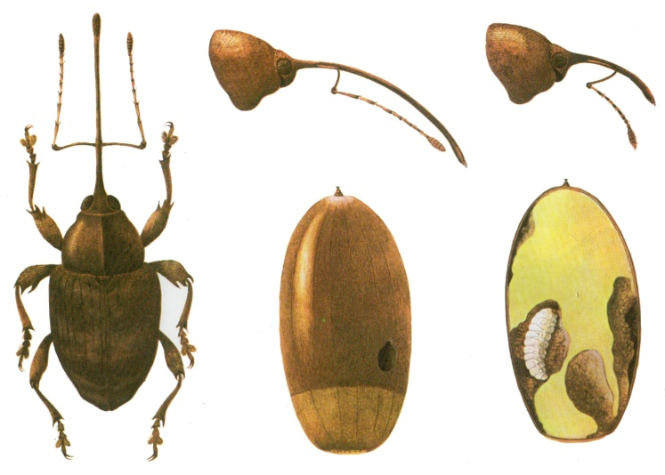

Рисунок 6 – Желудевый долгоносик

Жук (5-8 мм) ромбической формы, темно-коричневый, сверху покрыт серовато-желтыми густыми волосками, образующими на надкрыльях расплывчатый пятнистый рисунок. Головотрубка длинная, изогнутая, тонкая, у самки длиннее тела. Усики коленчато-булавовидные, в редких волосках. Яйца белые, продолговато-овальные. Личинка беловато-желтая (6-8 мм) серповидно изогнутая с коричневобурой головой.
Жизненный цикл. После зимовки жуки дополнительно питаются, поедая молодые листья дуба, молодые побеги, соцветия и семена кленов, берез, ясеня и др. Когда желуди вырастают из плюски, жуки скапливаются в кроне дуба и переходят на питание ими, что необходимо для созревания половых продуктов. Через отверстия обычно проникает грибная инфекция. В результате желуди загнивают и вскоре опадают. Лет в конце апреля - в мае. Самки начинают откладывать яйца в середине июля и продолжают до сентября в желуди по одному или по несколько штук в каждый, часто в ходы, которые проделаны при питании, изредка – в плюску. Фаза яйца длится 10-15 дней. Личинка повреждает семядоли желудя. В одном желуде питаются 2-5 личинок. Они проходят пять возрастов в течение 25-30 дней. Закончившие развитие личинки выгрызают в оболочке желудя круглые отверстия (2-2,5 мм в диаметре), покидают его и уходят в почву на глубину 10-25 см для зимовки. Зимуют личинки. Окукливание в июле - августе следующего года, часть личинок может впадать в диапаузу и зимует вторично. Молодые, неполовозрелые жуки появляются в конце августа и остаются в почве. Зимуют жуки и вылетают весной. Генерация двухгодичная, редко трехгодичная (из-за диапаузы личинок) и одногодичная.
Надзор осуществляется по преждевременно опадающим желудям. При обнаружении вредителя с плодоносящих деревьев снимают до 300 желудей, анализируют их, устанавливают относительную и абсолютную заселенность насекомым, прогнозируют потери урожая.

Меры борьбы с вредителями генеративных органов: сбор и уничтожение пораженных шишек и желудей, ручное или машинное опрыскивание химическими препаратами в период лета взрослых особей.

Вопросы для самоконтроля:
1 Опишите характерные особенности вредителей генеративных органов.
2 Назовите представителей жесткокрылых вредителей семян.
3 Назовите представителей двукрылых вредителей семян.
4 Назовите представителей чешуекрылых вредителей шишек..
5 Укажите меры борьбы с вредителями шишек, плодов и семян.

